**Міністерство Освіти І НАУКИ України**

**Національний університет "Львівська політехніка"**

Інститут **КНІТ**

Кафедра **ПЗ**

### ЗВІТ

До лабораторної роботи № 2

**З дисципліни:** *“* *Інтелектуальний аналіз даних ”*

**На тему:** *“Використання інструментів "Fill from example" і*

*"Foreacast””*

**Виконав:**

ст. гр. ПЗІП-12

Анталь В. Л.

**Прийняв:**

професор каф. ПЗ

Грицюк Ю.І.

« ____ » ________ 2019 р.

∑= _____ .

Львів – 2019

**Тема роботи:** Використання інструментів "Fill from example" і

"Foreacast”.

**Мета роботи:** потрібно розглянути особливості використання інструментів "Заповнення за прикладом" ("Fill From Example") і "Прогноз" ("Forecast"), що належать до компоненти "Засоби аналізу таблиць" ("Table Analysis Tools") для MS Excel пакета надбудов інтелектуального аналізу даних для Microsoft Office 2007

.

**Завдання до роботи**

**Завдання 1**. Проведіть аналіз і опишіть отримані результати. Змініть навчальний набір даних так. Знайдіть рядок зі значенням "2-5 км" параметра "Відстань до роботи" ("Commute Distance"), (наприклад, рядок з ідентифікатором 19562, 96-й рядок у таблиці) і для параметра "Високодохідний клієнт" поставте значення "Ні". Повторіть аналіз. Як змінився звіт про шаблони? Поясніть ці зміни.

**Завдання 2.** За допомогою інструмента побудуйте прогноз продажів на рік (12 значень). Проаналізуйте графік. Який тип періодичності інструмент виявив у вихідних даних і використовує для передбачення?

**РЕЗУЛЬТАТИ**

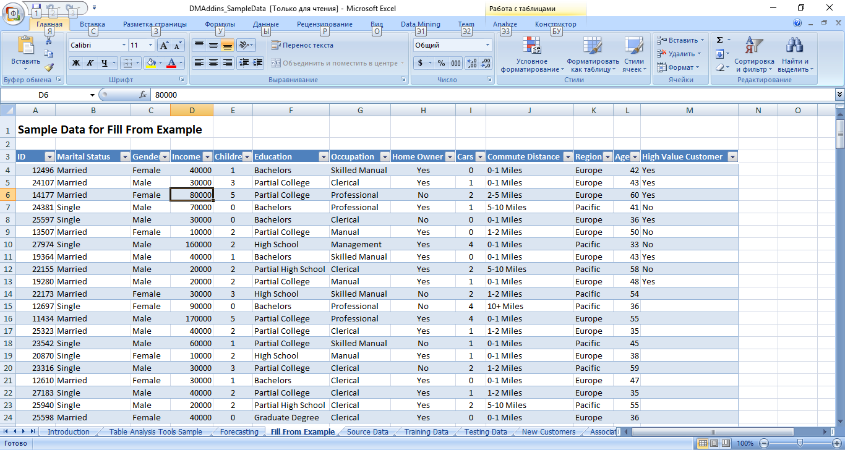

Рис. 1. Набір даних для інструмента "Заповнення за прикладом" ("Fill From Example")

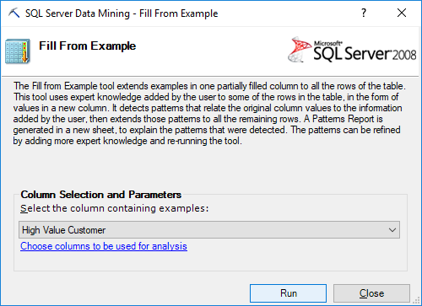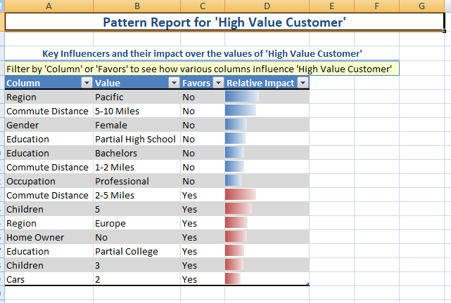

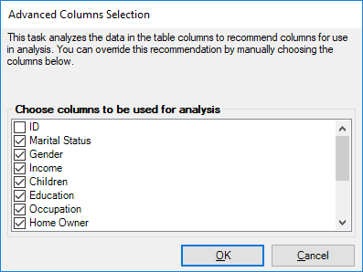

Рис. 2. Звіт про виявлені шаблони

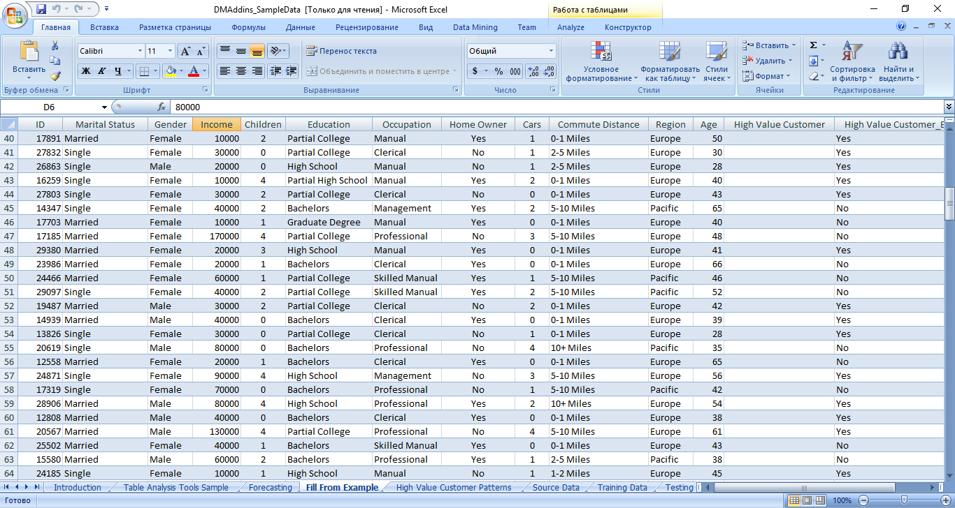

Рис. 3. Отримані оцінки заносяться в початкову таблицю

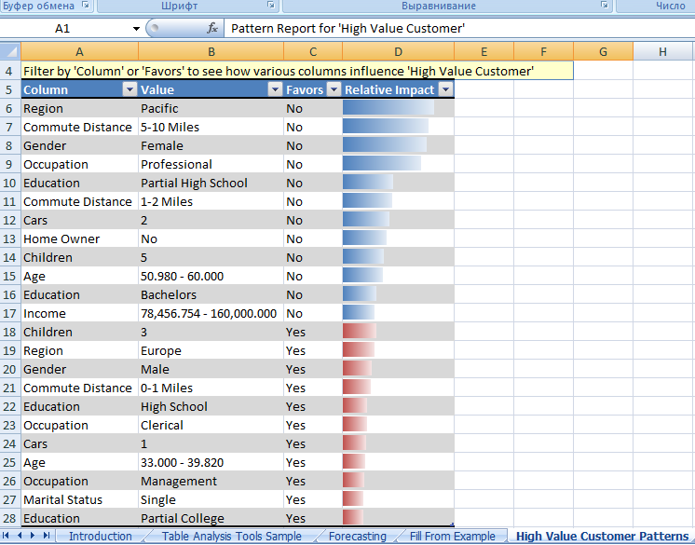

Рис. 4. Звіт про виявлені шаблони із заміною параметра "Високодохідний клієнт" на “Ні” рядка зі значенням "2-5 км"

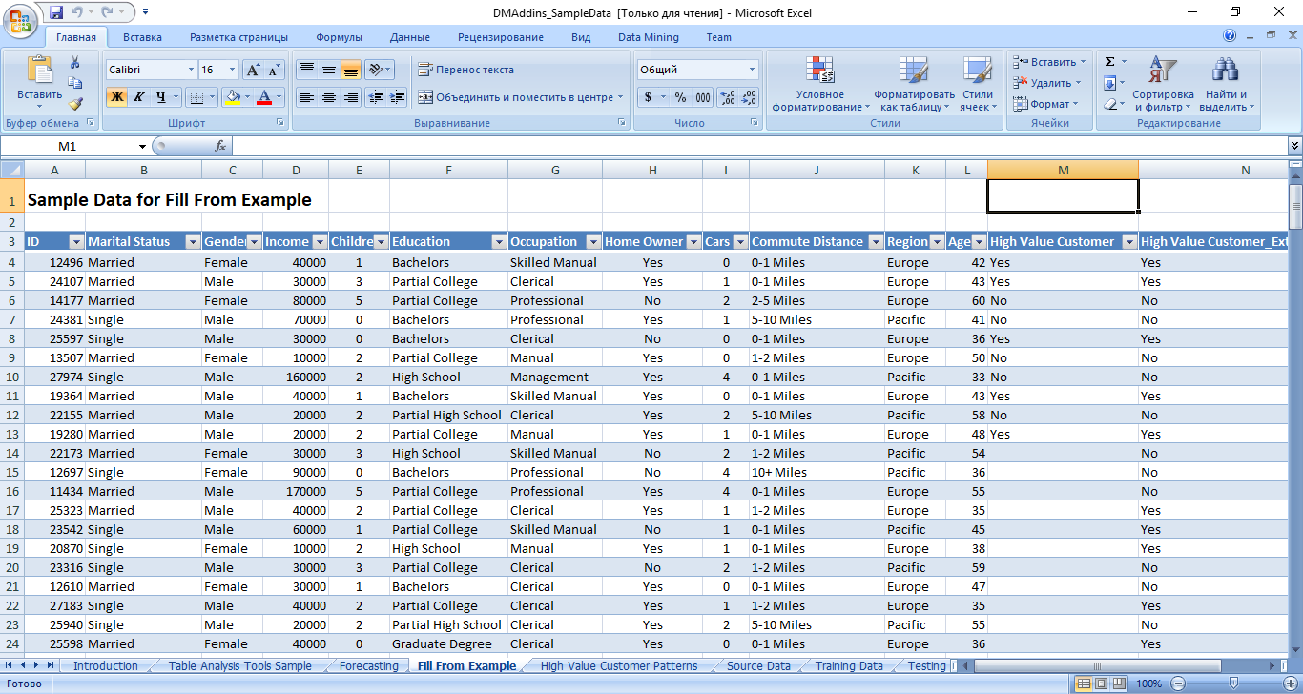

Рис. 5. Оцінки у початковій таблиці

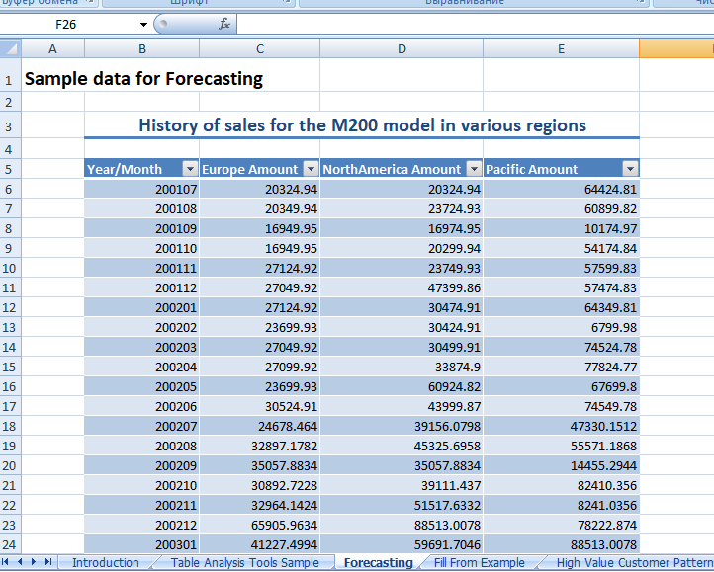

Рис. 6. Зразок даних для прогнозування – продажі по місяцях в трьох регіонах

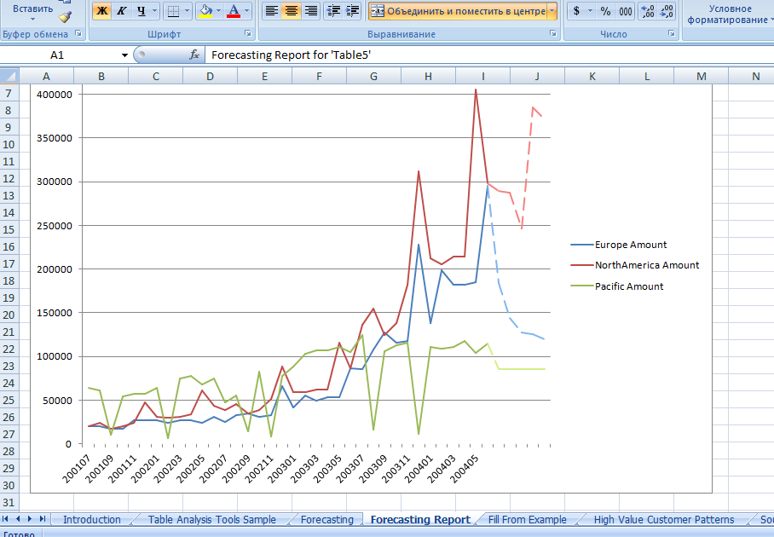

Рис. 7. Звіт інструмента "Прогноз" ("Forecast")

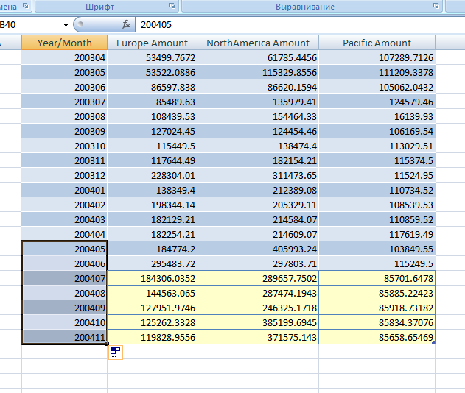

Рис. 8. Прогнозовані значення і заповнення стовпця "Рік і місяць"

\ 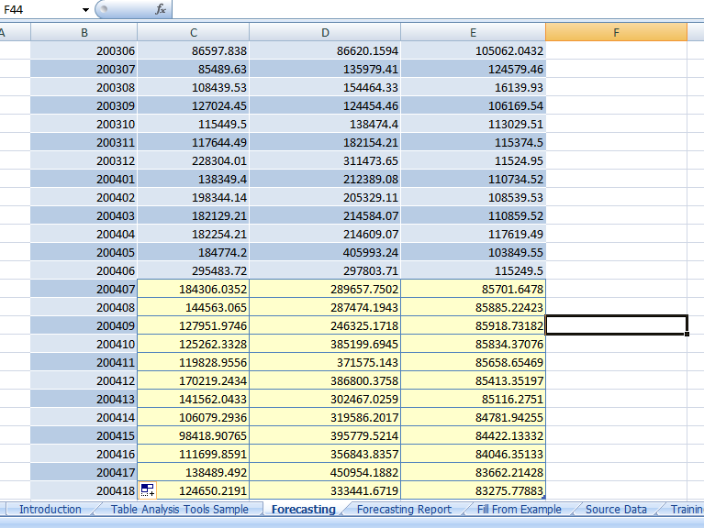

Рис. 9. Прогнозовані значення і заповнення стовпця "Рік і місяць"(прогноз на 1 рік)

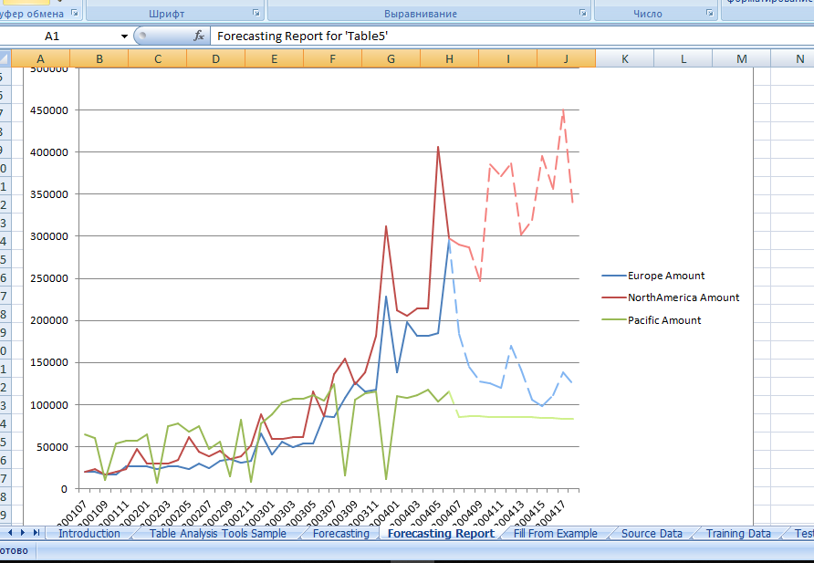

Рис. 10. Звіт інструмента "Прогноз" ("Forecast")

**ВИСНОВКИ**

На даній лабораторній роботі я ознайомився з методами аналізу даних з допомогою надбудови до Microsoft Excel. Надбудова значно розширює можливості стандартного пакету, та дозволяє проводити аналіз та категоризацію різноманітних даних. Мною було проведено аналіз залежності доходу від статі та регіону проживання. В ході аналізу було встановлено, що стать практично не впливає на дохід. Тоді як регіон проживання робить значні корективи у дану характеристику.